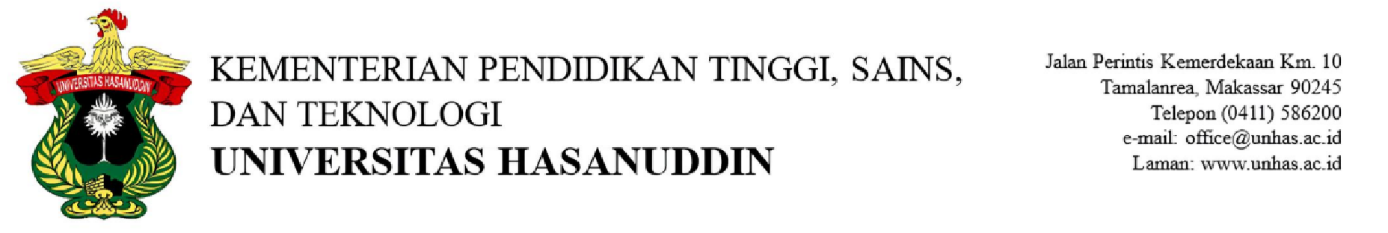

**SURAT REKOMENDASI**

Calon promotor yang bertandatangan di bawah ini:

Nama :

NIP :

Berdasarkan hasil kelayakan dan verifikasi dokumen, dengan ini merekomendasilan calon mahasiswa di bawah ini:

Nama :

NIK :

Jenjang Pendidikan :

*Thematic Research Group* (TRG) :

Sumber Biaya :

Dengan ini menyatakan bahwa calon mahasiswa tersebut di atas, direkomendasikan **LAYAK** diterima sebagai mahasiswa Program Doktor Jalur Riset dengan skema *Thematic Research Group* (TRG) pada Program Studi ……………… Fakultas ……………. Universitas Hasanuddin.

Adapun waktu penyelesaian studi Program Doktor adalah 10 (sepuluh) semester dan dapat ditempuh paling singkat 5 (lima) semester.

Demikian *Surat Rekonmendasi* ini dibuat untuk dipergunakan sebagaimana mestinya

Makassar, ……………………..

Calon Promotor,

…………………………………..



|  |  |  |  |
| --- | --- | --- | --- |
| Nomor | : | …………………….. | Tanggal, …………… |
| Lampiran | : | *Surat Rekomendasi* |  |
| Hal | : | Penyampaian Calon Mahasiswa Program Magister/Doktor Jalur Riset melalui Skema *Thematic Research Group* (TRG) | |

Yth.

1. Dekan Fakultas/Sekolah …………..
2. Wakil Dekan Bidang Akademik dan Kemahasiswaan Fakultas/Sekolah ………..
3. Ketua Program Studi S2/S3…………

Universitas Hasanuddin

Makassar

Dengan hormat, berdasarkan hasil kelayakan dan verifikasi dokumen calon mahasiswa Program Magister/Doktor Jalur Riset melalui skema *Thematic Research Group* (TRG), kami sampaikan bahwa mahasiswa di bawah ini direkomendasikan **LAYAK** untuk diterima sebagai mahasiswa program Magister/Doktor.

|  |  |  |  |
| --- | --- | --- | --- |
| **No** | **Nama Mahasiswa** | **Jenjang Pendidikan (S2/S3)** | **Program Studi** |
| 1. |  |  |  |
| 2. |  |  |  |

Demikian disampaikan, atas perhatian dan kerjasamanya diucapkan terima kasih.

Makassar, ……………………..

Calon Pembimbing/Promotor,

…………………………………..